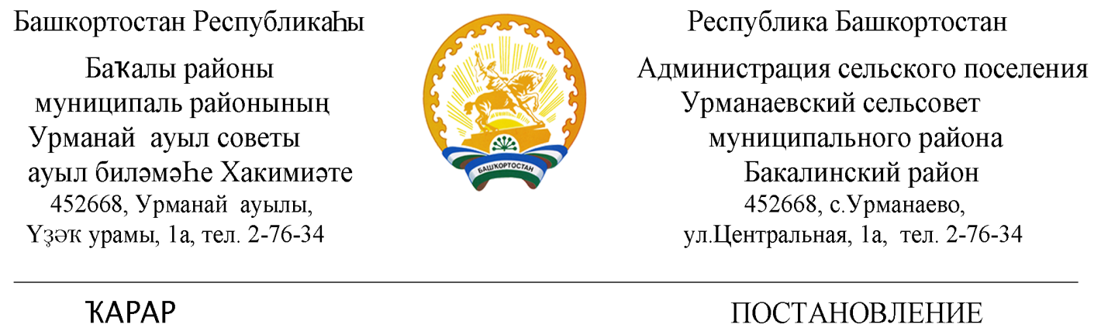

23 май 2018 й. №23 23 мая 2018 г.

О внесение изменений в Постановление администрации сельского поселения Урманаевский сельсовет муниципального района Бакалинский район Республики Башкортостан «Об утверждении порядка осуществления администрацией сельского поселения Урманаевский сельсовет муниципального района Бакалинский район Республики Башкортостан бюджетных полномочий главных администраторов доходов бюджетов бюджетной системы Российской Федерации»
от 25.12.2017 г. №41

В соответствии с положением Бюджетного кодекса Российской Федерации, ПОСТАНОВЛЯЕТ
1. Внести в Постановление администрации сельского поселения Урманаевский сельсовет муниципального района Бакалинский район Республики Башкортостан «Об утверждении порядка осуществления администрацией сельского поселения Урманаевский сельсовет муниципального района Бакалинский район Республики Башкортостан бюджетных полномочий главных администраторов доходов бюджетов бюджетной системы Российской Федерации» от 25.12.2017 г. №41 следующие изменения:
-в приложение №1 в Перечень главных администраторов доходов бюджетов бюджетной системы Российской Федерации – органов местного самоуправления муниципального района Бакалинский район Республики Башкортостан дополнить следующий код бюджетной классификации:
Код бюджетной классификации Российской Федерации |  | Наименование главного администратора доходов бюджетов бюджетной системы Российской Федерации
главного администратора | доходов бюджетов бюджетной системы Российской Федерации
791 | 202 49999 10 7408 151 | Прочие межбюджетные трансферты, передаваемые бюджетам сельских поселений (иные межбюджетные трансферты на премирование муниципальных образований Республики Башкортостан по итогам конкурса Лучшее муниципальное образование Республики Башкортостан)
-в приложении №2 в Перечень кодов подвидов доходов по видам доходов, главным администратором которого является администрация сельского поселения Урманаевский сельсовет муниципального района Бакалинский район Республики Башкортостан дополнить следующим видом дохода для кода бюджетной классификации
000 2 02 49999 10 0000 151 «Прочие межбюджетные трансферты, передаваемые бюджетам сельских поселений» установить следующую структуру кода подвида доходов:

7404 151 | Иные межбюджетные трансферты на премирование муниципальных образований Республики Башкортостан по итогам конкурса Лучшее муниципальное образование Республики Башкортостан

2. Контроль за исполнением настоящего постановления оставляю за собой.
3. Настоящее постановление вступает в силу с 1 января 2018 года.

Глава сельского поселения
Урманаевский сельсовет
муниципального района
Бакалинский район
Республики Башкортостан З.З. Халисова

